Výstavba textu: jazyková soudržnost

Text je médium, které nese informaci. Text vytváříte, abyste informaci šířili dál. Tento obecný úvod je zde zařazený proto, aby bylo možné zdůraznit nezbytnou pečlivost při vytváření textu, tedy sdělování informací. Dnešní doba je v oblasti textů plošší než dřív. Texty jsou krátké a mají jasný účel. Bývají multimediální (obsahují například obrázky a videa), aby byly „atraktivní“ a přitáhly pozornost.
U multimediálního sdělení, ať už je na sociální síti nebo v seminární práci, je důležité, aby byla informace podána přehledně. Čtenář by se neměl ztratit ve změti myšlenek nebo gramatických vztahů. Text má být proto plynulý a soudržný. Na tomto pracovním listě uvádíme 5 příkladů k procvičení prvků, které plynulost a soudržnost textů zvyšují. Ze školy je znáte jako jazykové kontektory a orientátory, tedy jako prvky textové souvislosti na nadvětné úrovni. Zkuste si nyní těchto pár nabízených úloh. A sledujte také ve svém okolí (fyzickém i virtuálním), jak jsou různá sdělení soudržná a plynulá. Jak se vám čtou, jak vám jejich autor pomáhá jim porozumět nebo jak vám porozumění ztěžuje.
Pozor na:
- Nepečlivé čtení výchozího textu bez porozumění. Stává se, že čtenář nezachytí při letmém čtení prvky osnovy textu a nepochopí vyprávěcí linii příběhu (děj). Při letmém čtení nabere člověk někdy falešnou jistotu. Číst pomalu a pozorně text, který je „přeházený“, se vyplatí. Dejte si taky čas na pečlivý přepis řešení do záznamového archu. Stává se, že omylem přepíšete některé písmeno dvakrát. Zde se chyby neodpouští a jediná nepřesnost při přepisu znamená 0 bodů!
Doporučení:
- Při řešení této úlohy časem nešetřete. Čtěte výchozí text minimálně dvakrát. Pište si zkusmo osnovu příběhu, kontrolujte při tom návaznost obsahu (plynulost děje). Najděte jednoznačnou expozici – začátek příběhu, jak se jeví podle vaší osnovy. Následně ještě zkontrolujte prvky jazykové soudržnosti: zejména prvky gramatické shody (rodu, čísla) a to u sloves i u jmen a zájmen. Nezapomeňte na orientátory, výrazy, které ukazují časové a prostorové vztahy.

Video: Dáme to! Výstavba textu a jazyková soudržnost
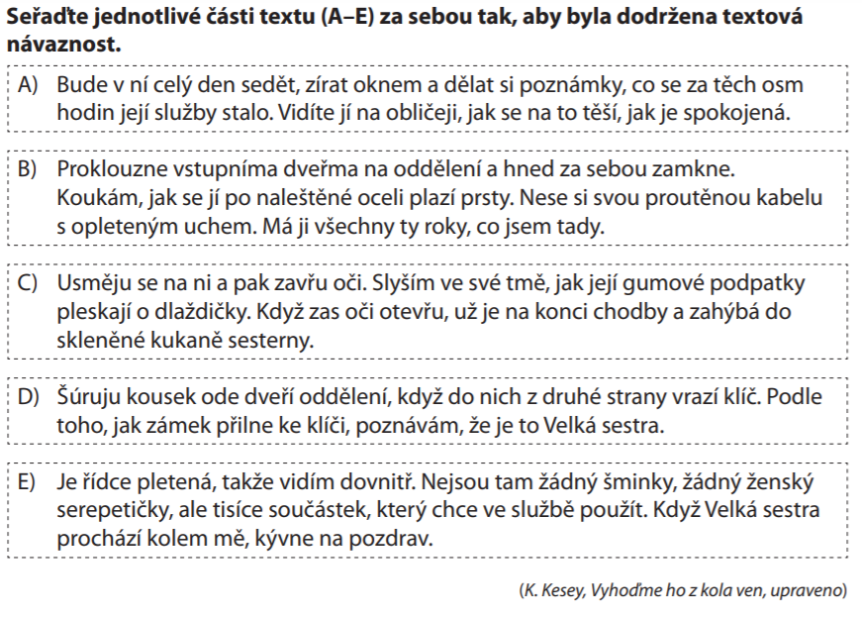

1 _____
2 _____
3 _____
4 _____
5 _____

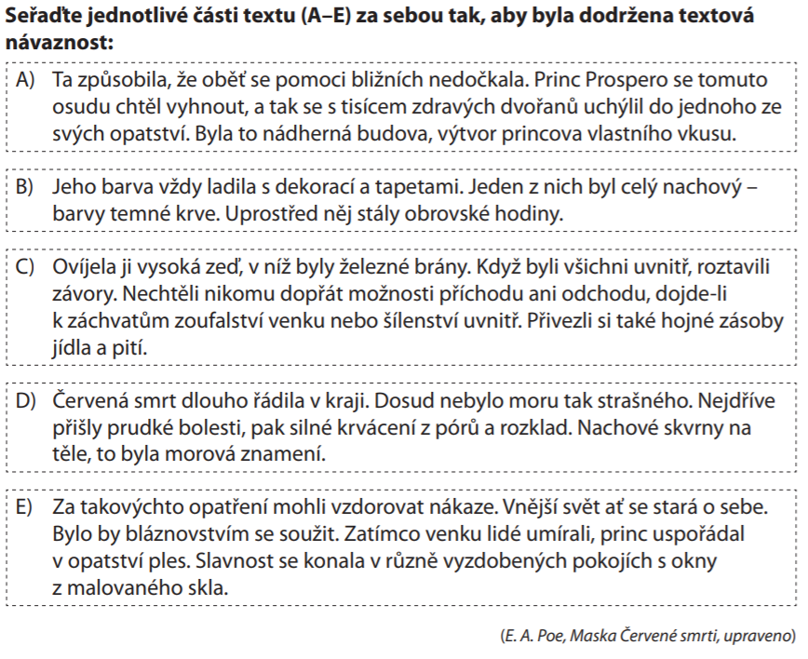

1 _____
2 _____
3 _____
4 _____
5 _____

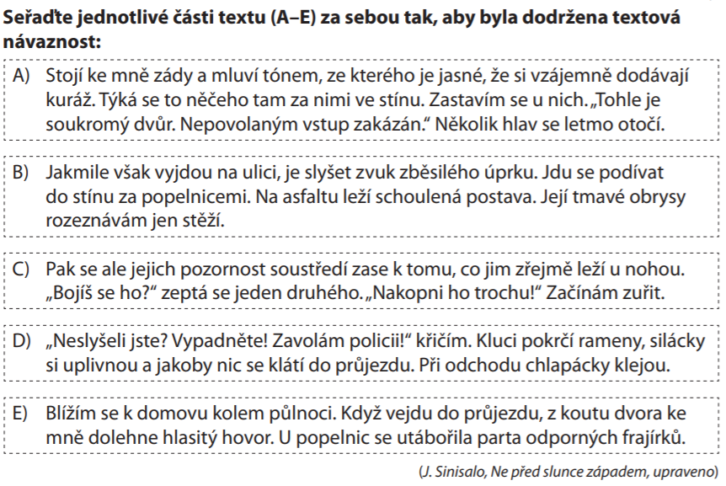
1 _____
2 _____
3 _____
4 _____
5 _____

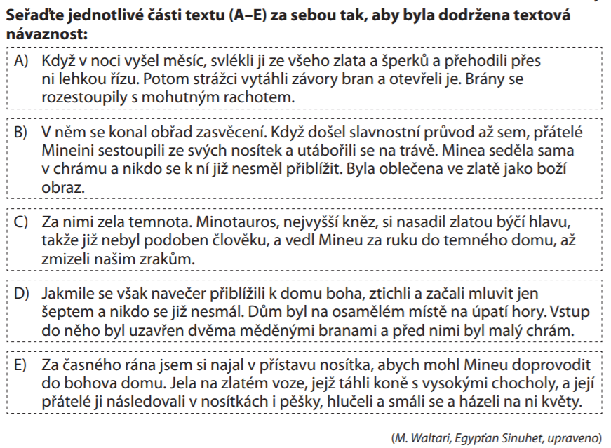

1 _____
2 _____
3 _____
4 _____
5 _____

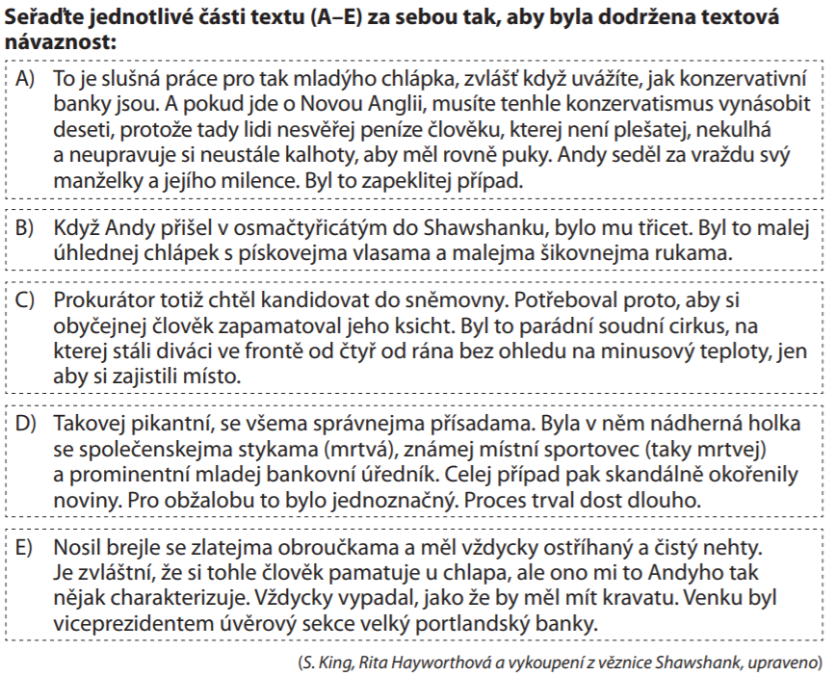

1 _____
2 _____
3 _____
4 _____
5 _____

Klíč k řešení úloh v pracovním listu:

1 D; B; E; C; A
2 D; A; C; E; B
3 E; A; C; D; B
4 E; D; B; A; C
5 B; E; A; D; C

